稳中有变，“易”且不易
——2016年广州高考一模（英语卷）命题点评
回复关键字“高考一模”即可查询独家点评、试卷、答案。
伴随着蒙蒙细雨，这个忙得懵逼的高三考试月终于在英语试卷上交之时结束了。作为第一届使用全国卷的广东考生来说，白老鼠的泥萌洞悉了大波士全国卷的特点了吗？这次一模英语的命题对最后冲刺有啥重要指引呢？卓越教育考试研究院∙高考团队第一时间分析了试卷，具体如下：
- 总体评价
本次高考一模相比于2015全国卷，整体难度更高，对学生理解分析篇章有更高的要求。首先是阅读理解，四篇难度递增，且选材新颖，主题与日常生活息息相关，对社会热点，如“新闻网络化”、“城市化进程”进行讨论。考生需要有对应的背景知识才能对文章有更深刻的理解。而七选五与往年篇章结构不一样，每段主旨要点较不明显，强调篇章的过渡、衔接，要求考生对篇章进行详细分析，增加了解题的难度。完形填空的文章看起来是平易近人的记叙文，但是用拟人的手法描写一条表演海豚的日常，包含较多情感细节的描写，考生需要捉住文章主旨及感情色彩，才能有效解题。其次，篇章所包含的较多代词也加大了完形填空的难度，要求考生对句子结构、从句等语法内容以及代词所指代的主体十分清楚，才能明确文章含义，选择正确答案。而本次完形填空的文章也加大了对短语的考查。
对于语法的考察，短文改错难度相对于2015年全国卷较容易，侧重对基础的词法、句法的考查。语法填空难度比起2015年全国I卷稍难，热门考点非谓语霸占两个席位，个别题目容易因粗心失分，需要考生留心观察前后句的对应关系。书面表达则要求考生开发脑洞，写自己会写的内容。

- 考点分布
由于常规题型大家都很熟悉，以下主要针对全国卷相对广东卷而言的新题型进行分析。
图1：2016广州一模题型及分值
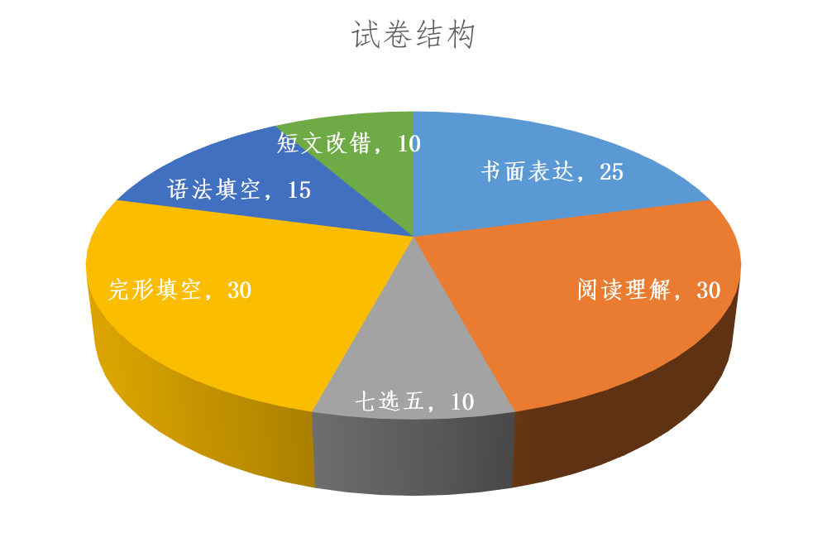
表2：2016广州一模与全国卷语法填空题考点对比
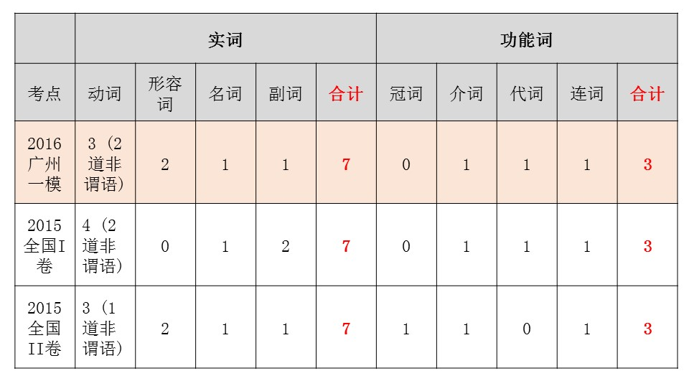
表3：2016广州一模短文改错题考点分布
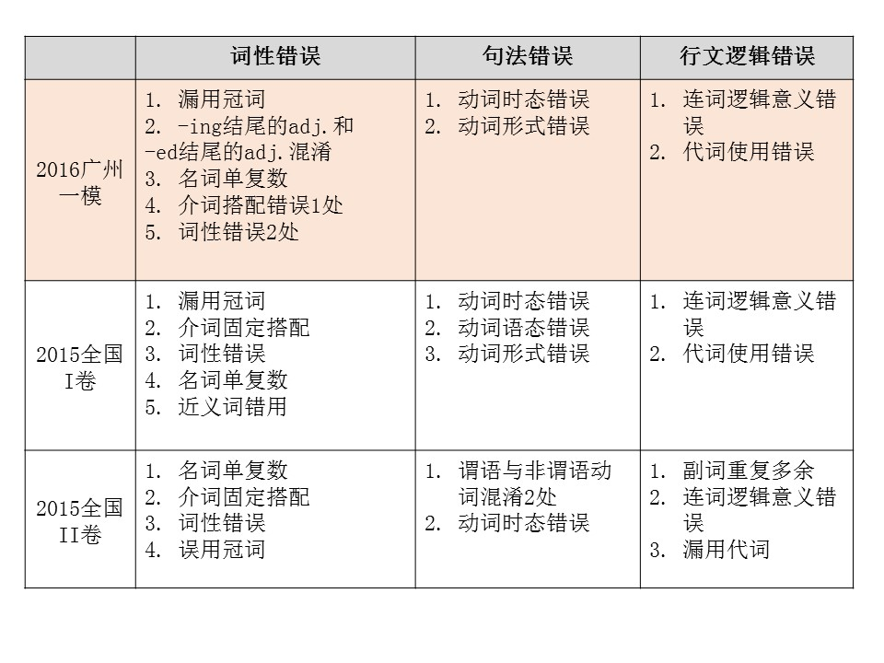
图4：2016广州一模与全国卷七选五考点对比
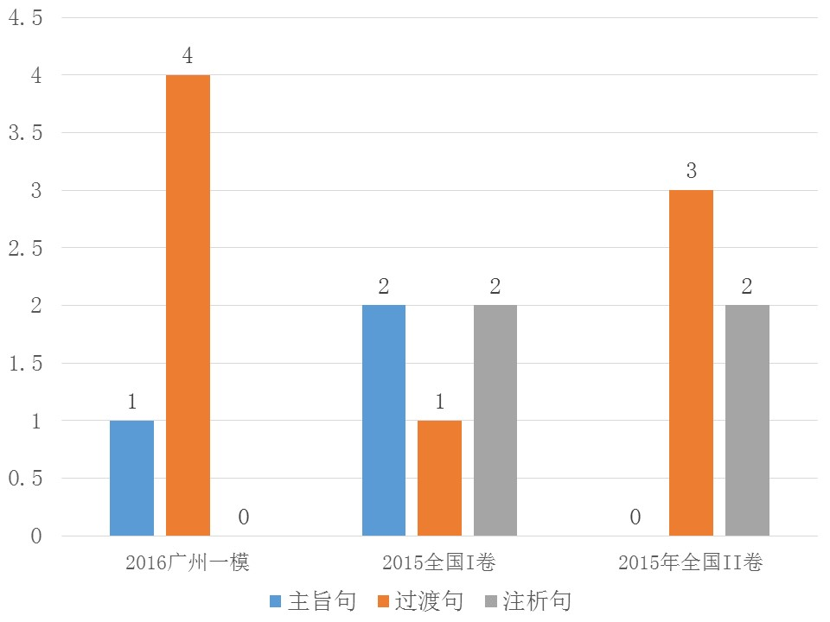

那么对于这次一模的书面表达，一方面，体裁是意料之中的书信写作；但另一方面，仔细审题会发现题中有陷阱。从书信的分类来看，对比起2015年全国I卷的邀请信、2014年全国I卷的咨询信，甚至是2013年的告知信，此次书信的有点不一样。题目要求学生写一封信给外国笔友Bill交流双方关于中英学生寒假生活的信息。既然两者要交流，很显然，“主人公”李华要告诉Bill一些信息；同时，也要询问对方的信息，因此，题中所隐含的双向要求说明这是一封既有介绍特征也有咨询意向的综合型书信。对于在平时练习写作时，喜欢按照书信类型分模板套句的同学来说，这是一个提醒。同时，学生需注意题干说明是对中学生寒假生活的调查，因此不要误将自己的行为代替所有中学生的行为。
看着题目的中文，希望可以挖出翻译信息达到填充写作内容的同学可能会非常失望，因为信息非常少，而且既有的信息也只是空泛的概念，这是一把双刃剑。由此可总结出，卓越教育考试研究院∙高考团队建议考生在下一阶段要学会联想内容，想简单的内容，想自己会写的内容，切忌钻牛角尖。
总体而言，这次书面表达难度适中，无论是内容还是语言，学生发挥空间大，有话可写。因此，同学们可能遇到的较大困难是如何采用符合题意的内容，并将内容输出为自己会写能写对的篇章。
结合一模的考试特点，在二轮复习备考中，卓越教育考试研究院∙高考团队建议考生：
1. 抓主干，莫钻牛角尖
通过对近年全国卷的分析可知，高考英语始终都是以基础知识为核心，较少会出现偏门知识点。因此，建议小伙伴们要抓好主线，莫花费大量时间练习如独立主格结构、非谓语动词的完成式等“冷门知识”。基础牢者得天下！
2. 按考纲话题联想单词，注意词性转换
词汇的重要性不言而喻，但若简单地重复记忆，枯燥且低效。建议以考纲话题为中心，联想相关词汇，并注意词性变换，以点带面成群记忆。
3. 读文章时注意句子结构分析，且需关注：主旨、指代、猜词训练
复习时充分利用历年高考真题、课文等语篇材料，反复读，目标明确地读，提高句子和篇章意识，利用长难句锻炼自己分析句子的能力，善抓“主谓宾”，阅读时还需特别关注以下三点：
A. 找线索，把握主旨：线索包括主题句、逻辑关系词、反映作者情感的形容词、评述性语言。往往抓准了主旨，许多题就能迎刃而解。
B. 文章中的“指代关系”：思考作者使用了哪些代词、同义词或意义相关词等实现指代。
C. 猜词训练：遇到生词不要慌或马上查字典，应根据上下文线索、构词特征等去猜词。

关注卓越教育官方微信（zhuoyue1997)，回复关键字”高考一模“，卓越教育考试研究院·高考团队第一时间为你带来各科独家点评、试题&答案。
点击阅读原文↓↓↓抢先领票！

